Programmation Orientée Objet

- Introduction à la programmation objet
Jusqu’ici les programmes que nous avons écrits utilisaient une approche procédurale :
- On définit les variables qui représentent ce qu’on souhaite modéliser
- On crée les fonctions qui vont changer l’état de ces variables
- L’exécution coordonnée de ces fonctions fait passer nos variables d’un état à l’autre.
Cette approche permet de résoudre tous les problèmes informatiques. On peut tout programmer de cette manière. Néanmoins elle présente un défaut majeur : il est difficile de dégager une structure à notre code.
Cela le rend peu lisible et difficile à entretenir. Autre inconvénient, nos programmes ne sont pas réexploitables facilement. Pour réutiliser une fonction déjà écrite, la seule approche efficace est, pour l’instant, d’en faire un copier-coller.
Un nouveau paradigme de programmation :
La programmation orientée objet repose, comme son nom l'indique, sur le concept d'objet.
Un objet dans la vie de tous les jours, vous connaissez, mais en informatique, qu'est-ce que c’est ?
une variable ? Une fonction ? Ni l'un ni l'autre, c'est un nouveau concept.
Imaginez un objet (de la vie de tous les jours) très complexe (par exemple un moteur de voiture) : il est évident qu'en regardant cet objet, on est frappé par sa complexité (pour un non spécialiste).
Imaginez que l'on enferme cet objet dans une caisse et que l'utilisateur de l'objet n'ait pas besoin d'en connaître son principe de fonctionnement interne pour pouvoir l'utiliser. L'utilisateur a, à sa disposition, des boutons, des manettes et des écrans de contrôle pour faire fonctionner l'objet, ce qui rend son utilisation relativement simple. La mise au point de l'objet (par des ingénieurs) a été très complexe, en revanche son utilisation est relativement simple.
Programmer de manière orientée objet, c'est un peu reprendre cette idée : utiliser des objets sans se soucier de leur complexité interne. Pour utiliser ces objets, nous n'avons pas à notre disposition des boutons, des manettes ou encore des écrans de contrôle, mais des attributs et des méthodes (nous aurons l'occasion de revenir longuement sur ces 2 concepts).
Un des nombreux avantages de la programmation orientée objet (POO), est qu'il existe des milliers d'objets (on parle plutôt de classes, mais là aussi nous reviendrons sur ce terme de classe est peu plus loin) prêts à être utilisés (vous en avez déjà utilisé de nombreuses fois sans le savoir). On peut réaliser des programmes extrêmement complexes uniquement en utilisant des classes préexistantes.
Historique : La programmation orientée objet (POO), qui fait ses débuts dans les années 1960 avec les réalisations dans le langage Lisp, a été formellement définie avec les langages Simula (vers 1970) puis SmallTalk. Puis elle s'est développée dans les langages anciens comme le Fortran, le Cobol et est même incontournable dans des langages récents comme Java.
Avantages : Cette façon d’aborder la programmation possède plusieurs avantages :
  - les différents objets peuvent être construits indépendamment les uns des autres (par exemple par des programmeurs différents). Ce qui permet d’éviter tout risque d’interférence et d’éviter au maximum l’emploi de variables globales.
- la classification des objets en familles permet de construire de nouveaux objets à partir d’objets préexistants. Ce qui permet de réutiliser des pans entiers d’une programmation déjà écrite, pour en tirer une fonctionnalité nouvelle. Cela est rendu possible grâce aux concepts de polymorphisme et d’héritage (pas au programme de NSI).

- Vocabulaire de la programmation objet :
La programmation objet consiste à regrouper données et traitements dans une même structure appelée objet. Elle possède l'avantage de localiser en un même endroit toute l'implémentation d'une structure de données abstraite.
Objets, attributs, méthodes
Concrètement, un objet est une structure de données abstraite regroupant :
- des données associées à l'objet que l'on appelle des attributs.
- des fonctions (ou procédures) s'appliquant sur l'objet que l'on appelle méthodes.
Exemple : Prenons une voiture, on peut la considérer comme un objet. On peut lui associer :
- des informations comme sa couleur, sa marque et sa catégorie : il s'agit des attributs de notre objet.
- mécanismes concernant cet objet : démarrer, accélérer, freiner, klaxonner : il s'agit des méthodes s'appliquant sur notre objet.

Classe  Ces attributs et méthodes sont réunis dans ce qu'on appelle une classe qui est donc un modèle décrivant un objet. Les objets sont ensuite créés à partir de cette classe (ce modèle) qui est donc aussi une machine à fabriquer des objets.  On peut facilement créer des objets grâce à ce modèle. Il suffit de les construire en utilisant le nom de la classe (qui est aussi le nom du constructeur d'objets de cette classe). Chaque objet ainsi créé est une instance de la classe.  Exemple : En Python, on peut créer deux objets clio et c3 (deux instances) de la classe Voiture en écrivant simplement les deux instructions  clio = Voiture()  c3 = Voiture() | On peut définir une classe Voiture décrivant un modèle pour tous les objets "voitures" :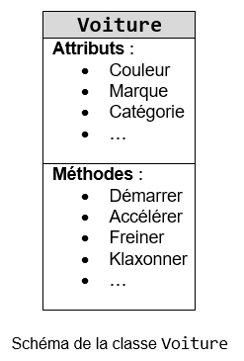

Accès aux attributs et méthodes
Pour accéder aux attributs et aux méthodes d'une classe on utilise la notation pointée.
Exemple :
L'instruction clio.marque renvoie la marque de l'objet (instance) clio
L'instruction clio.klaxonner() va faire klaxonner notre voiture (virtuelle).

En programmation orientée objet, les différents objets utilisés peuvent être construit indépendamment les uns des autres (par exemple par des programmeurs différents) sans qu’il y ait de risque d’interférence.
Ce résultat est obtenu grâce au concept d’encapsulation : la fonctionnalité interne de l’objet et les variables qu’il utilise pour effectuer son travail, sont en quelques sortes enfermées dans l’objet.
Les autres objets et le monde extérieur ne peuvent y accéder qu’à travers des procédures bien définies, c’est ce qu’on appelle l’interface de l’objet.

Résumé : Une classe est donc une description d’un ensemble d’objets ayant une structure de données communes (attributs) et pouvant réaliser des actions (méthodes). On considère en fait une classe comme un nouveau type de données. On appelle instance de la classe l’objet qui la représente. (c’est l’objet que l’on créée avec la classe)
- 1er exemple de classe en Python:
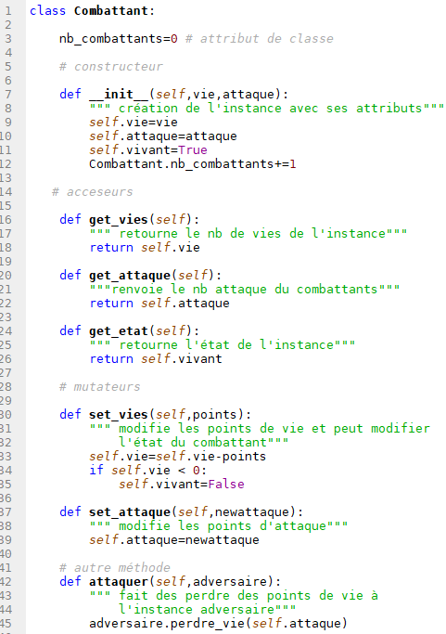  obligatoire | Commentaires sur le code de la classe.  - Ligne1. Pour créer une classe , on utilise le mot clé class suivi du nom de la classe écrit avec une majuscule puis les :  - L igne3 : On peut définir ici un attribut de classe : nb_combattants  - L 7, 16, 20,24,30,37,42 : définition des méthodes (les fonctions de la classe)  La variable self est toujours le premier paramètre d’une méthode. Il désigne l’objet lui- même.  - L 7 à 12 : La méthode __init__ est appelée “constructeur” qui crée un objet du type Combattant avec ses 3 attributs (vie, attaque, vivant). L’attribut vivant est par défaut à True.  - L 12 : l’attribut de classe est incrémenté par nom_classe.nom_attribut +=1 à chaque création d’instance  - L 16 à 26 : méthodes getteurs qui permettent de récupérer la valeur de chaque attribut  - L30 à 39 : méthodes setteurs qui permettent de modifier les valeurs des attributs  - L42 : cette méthode attaquer prend en paramètre un objet adversaire qui est lui-même un objet du type Combattant.
La classe est une espèce de moule et à partir de ce moule nous allons créer des objets (plus exactement nous parlerons d'instances).  Pour créer une instance (un objet), on écrit :  mon_objet = nom_de_la_classe(attribut1, attribut2, …)  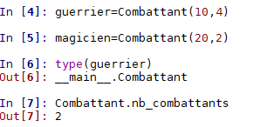  Le type de la variable guerrier est bien Combattant  L’attribut de classe nb_combattants est bien de 2 : | Pour accéder aux valeurs des attributs d’une instance, l’instruction est nom_instance.nom_attribut .  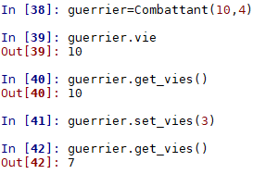  Pour appliquer une méthode à une instance, l’instruction est nom_instance.nom_méthode () avec des éventuels paramètres entre parenthèses . Attention : self n’est pas à passer dans les paramètres.
Remarque : pour accéder ou modifier la valeur d’un attribut, on utilisera de préférence les méthodes spéciales (accesseur et mutateur) dédiées dont le rôle est de faire l’interface entre l’utilisateur de l’objet et la représentation interne de l’objet (ses attributs). Les attributs sont alors encapsulés dans l’objet, c’est à dire non accessibles directement par le programmeur qui a instancié un objet de cette classe.
C’est-à-dire l’instruction guerrier.get_vies() au lieu de l’instruction guerrier.vie
ou guerrier.set_vies(3) au lieu de guerrier.vie = guerrier.vie+3

premiers exercices à faire sur Capytale 21cf-7404937

